
MZ Liberec, a.s. Člen asociace výrobců a dodavatelů zdravotnických prostředků

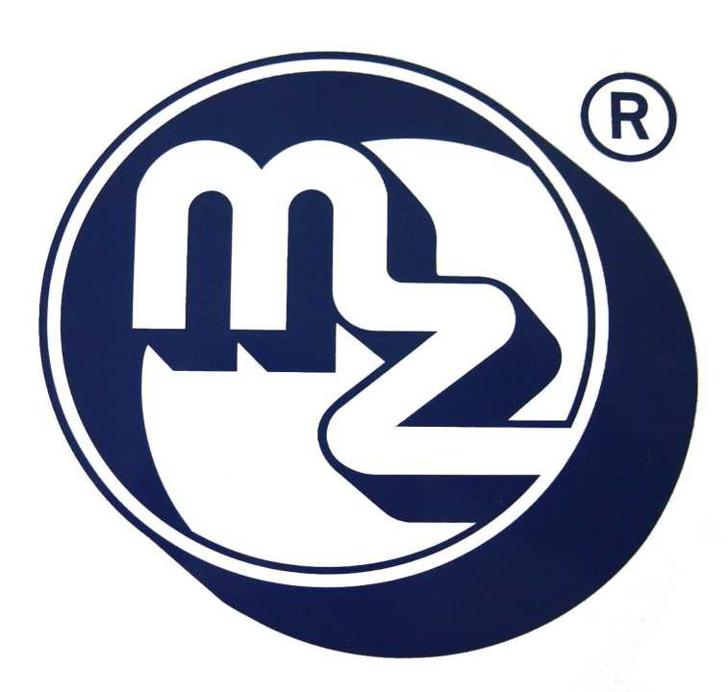

CENOVÁ NABÍDKA

CN 200 653
(akt. 7481)
Servis kompresorové stanice
Nemocnice Nové Město na Moravě
Listopad 2020

I. Zhotovitel:
MZ Liberec, a.s. č.p. 4, 543 72 Rudník

II. PŘEDMĚT NABÍDKY
Předmětem nabídky je servis kompresorové stanice.
III. CENA DÍLA (bez DPH)
Popis náhradního dílu |  | Kč/ks | ks | Cena celkem
KIT ENTRETIEN GAM.A-MI  MVA06/08 | sada ND kompresor 1 rok |  | 2
ENT.GAM.C MVA8 11B | sada ND kompresor 6000hod. |  | 2
KIT 12M SEC5AH/3AH-AD0480 | sada sušička 1 rok |  | 2
KIT 24 MOIS SEC5AH AD0425-  >4240 - <30/12 | sada sušička 2 roky |  | 2
TUBE MOLECUL.T50 EQ. | sušicí válec |  | 4
KIT 24 MOIS MC/CHA048-PAR072 | sada CMP106DP 24 měsíců |  | 1
KIT ENT.KA21 | sada BEKOMAT |  | 2
FILT.OWAMAT10 | filtr OWAMAT |  | 1
Práce servisního technika
Doprava servisního technika
Cena za dílo celkem bez DPH |  |  |  | 183 175 Kč

Poznámka 1: DPH bude účtováno dle platných předpisů v době fakturace.
- DÉLKA REALIZACE DÍLA
Servis bude realizován dle vzájemně dohodnutého harmonogramu.
- PLATNOST NABÍDKY
Tato nabídka je platná do 31. 12. 2020.
- PODMÍNKA PRO ZHOTOVENÍ DÍLA Objednatel předloží závaznou objednávku.
- PLATEBNÍ PODMÍNKY Splatnost daňových dokladů je 30 dnů.
V Liberci dne 30. 11. 2020
Vypracovala: XXXX
Tel.: XXXX
E-mail: XXXX
Kancelář: Cidlinská 920/4, 460 15 Liberec
Stránka - 2 - z 2

